Аналитическая справка
о результатах контрольной работы по русскому языку по итогам 1-го полугодия 2015-16 учебного года
обучающихся 11 классов г. Новотроицка

На основании приказа министерства образования Оренбургской области «О подготовке к итоговой аттестации обучающихся общеобразовательных организаций области» от 31.07.2015 года №01-21/1036, в соответствии с графиком проведения контрольных срезов знаний обучающихся на 2015-2016 учебный год, утвержденных приказом министерства образования Оренбургской области от 08.12.2015 года №01-21/2917, была проведена входная контрольная работа по русскому языку в 10-11 классах общеобразовательных организаций г.Новотроицка по текстам ГБУ РЦРО.
Цель: систематизация и обобщение знаний обучающихся, повышение ответственности обучающихся и педагогов за результаты своего труда, а также в целях подготовки к государственной итоговой аттестации на основе системных мониторинговых исследований, повышение качества подготовки выпускников 11 классов общеобразовательных организаций области к государственной итоговой аттестации
Сроки проведения: 10.12.2015 г.
Состав комиссии: учителя русского языка г. Новотроицка.

По итогам проведения входной контрольной работы по русскому языку были получены следующие результаты. Всего приняли участие в выполнении контрольной работы 327 обучающихся 11-х классов из 15 общеобразовательных организаций, что составило 92,9% от общего количества учащихся 11-х классов.
Педагогические работники, работающие в параллели 11-х классов, обладают достаточным уровнем педагогической компетенции по предмету.

 | Всего учителей | Высшая категория | Первая категория | Без категории
11 класс | 18 | 11 | 6 | 1 (молодой специалист МОАУ «СОШ №4»)

Результаты выполнения контрольной работы по русскому языку за первое полугодие 2015-16 учебного года в сравнении с входной контрольной работой.

 | Кол-во  ОО | Кол-во обучающихся | Показатель % «2» | Успеваемость  % | Показатель % «4» и «5»
входная к.р. | 15 | 338 | 2 | 98 | 53
к.р. 1-е полугодие | 15 | 327 | 0,92 | 99,08 | 67

Диаграмма результатов выполнения контрольной работы по русскому языку за первое полугодие 2015-16 учебного года в сравнении с входной контрольной работой.

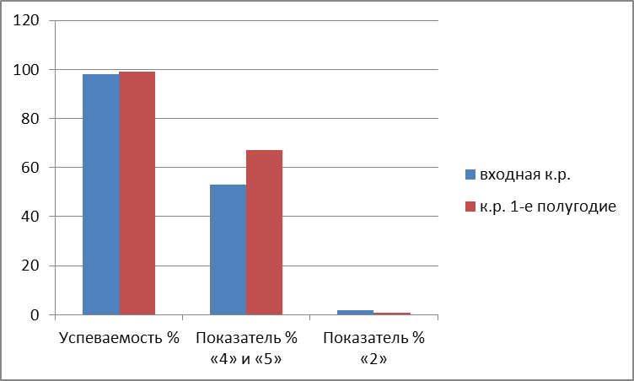

Представленная выше таблица позволяет видеть положительную динамику результатов контрольных работ за первое полугодие и входных контрольных работ, причем улучшились показатели успеваемости на 1,08%, соответственно процентные показатели «2» уменьшились, показатели «4» и «5» увеличились на 14%.
Если сравнивать результаты выполнения контрольной работы за первое полугодие 2015-16 учебного года с предыдущими годами, то результаты выглядят следующим образом.
 | Кол-во  ОО | Кол-во обучающихся | Показатель % «2» | Успеваемость  % | Показатель % «4» и «5»
2014-15 уч. г. | 15 | 385 | 1,6 | 98,4 | 66,8
2015-16 уч. г. | 15 | 327 | 0,92 | 99,08 | 67

Диаграмма результатов выполнения контрольной работы за первое полугодие 2015-16 учебного года в сравнении с предыдущим годом

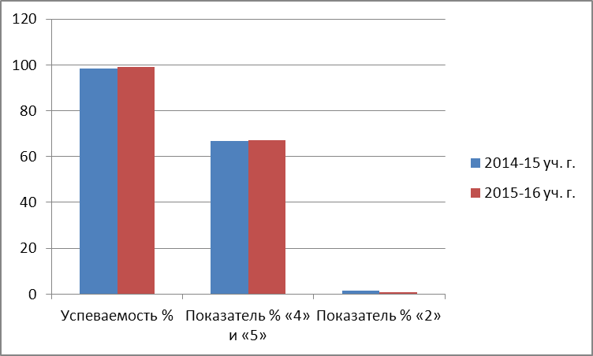
Рассмотрим более подробно результаты выполнения контрольной работы в 11- классах по учреждениям:

Название ОО | Кол-во обуч-ся по списку | Кол-во обучающихся, выполнявших работу | Кол-во обуч-ся, получивших соответствующую отметку |  |  |  | Показатель% "2" | Показатель% "4"и"5"
Название ОО | Кол-во обуч-ся по списку | Кол-во обучающихся, выполнявших работу | "2" | "3" | "4" | "5" | Показатель% "2" | Показатель% "4"и"5"
МОАУ "СОШ № 3" | 8 | 8 | 1 | 4 | 1 | 2 | 12,5 | 37,5
МОАУ "СОШ № 4" | 4 | 4 | 0 | 3 | 1 | 0 | 0,0 | 25,0
МОАУ "СОШ №6" | 11 | 11 | 0 | 4 | 7 | 0 | 0,0 | 63,6
МОАУ "СОШ № 7" | 12 | 12 | 0 | 6 | 6 | 0 | 0,0 | 50,0
МОАУ "СОШ №10" | 6 | 6 | 0 | 1 | 3 | 2 | 0,0 | 83,3
МОАУ "СОШ №10" УКП | 16 | 8 | 0 | 6 | 2 | 0 | 0,0 | 25,0
МОАУ "СОШ №13" | 22 | 20 | 0 | 5 | 8 | 7 | 0,0 | 75,0
МОАУ "Лицей №1" | 114 | 110 | 0 | 29 | 37 | 44 | 0,0 | 75,2
МОАУ "СОШ №15" | 15 | 15 | 1 | 4 | 2 | 8 | 6,7 | 66,7
МОАУ "СОШ №16" | 22 | 19 | 0 | 9 | 7 | 3 | 0,0 | 52,6
МОАУ "СОШ№17" | 15 | 15 | 1 | 6 | 8 | 0 | 6,7 | 53,3
МОАУ "СОШ №18" | 17 | 17 | 0 | 15 | 2 | 0 | 0,0 | 11,8
МОАУ "Гимназия №1" | 57 | 49 | 0 | 4 | 17 | 28 | 0,0 | 85,2
МОАУ "СОШ №22" | 18 | 18 | 0 | 7 | 2 | 9 | 0,0 | 61,1
МОАУ "СОШ №23" | 15 | 15 | 0 | 2 | 11 | 2 | 0,0 | 86,7

Как видно из таблицы успеваемость 100% составила во всех 11-х классах кроме СОШ №№ 3, 15, 17.
Качество выполнения контрольной работы в 11-х классах в среднем по городу составило 67%. Рейтинг школ по уровню качества выполнения контрольной работы выглядит следующим образом.

Название ОО | Кол-во обучающихся, выполнявших работу | Кол-во обучающихсяся, получивших соответствующую отметку |  | Показатель% "4"и"5"
Название ОО | Кол-во обучающихся, выполнявших работу | "4" | "5" | Показатель% "4"и"5"
МОАУ "СОШ №23" | 15 | 11 | 2 | 86,7
МОАУ "Гимназия №1" | 49 | 17 | 28 | 85,2
МОАУ "СОШ №10" | 6 | 3 | 2 | 83,3
МОАУ "Лицей №1" | 110 | 37 | 44 | 75,2
МОАУ "СОШ №13" | 20 | 8 | 7 | 75,0
МОАУ "СОШ №15" | 15 | 2 | 8 | 66,7
МОАУ "СОШ №6" | 11 | 7 | 0 | 63,6
МОАУ "СОШ №22" | 18 | 2 | 9 | 61,1
МОАУ "СОШ№17" | 15 | 8 | 0 | 53,3
МОАУ "СОШ №16" | 19 | 7 | 3 | 52,6
МОАУ "СОШ № 7" | 12 | 6 | 0 | 50,0
МОАУ "СОШ № 3" | 8 | 1 | 2 | 37,5
МОАУ "СОШ № 4" | 4 | 1 | 0 | 25,0
МОАУ "СОШ №10" | 8 | 2 | 0 | 25,0
МОАУ "СОШ №18" | 17 | 2 | 0 | 11,8

Диаграмма показателей качества выполнения контрольной работы по русскому языку в 11-х классах (по образовательным организациям).

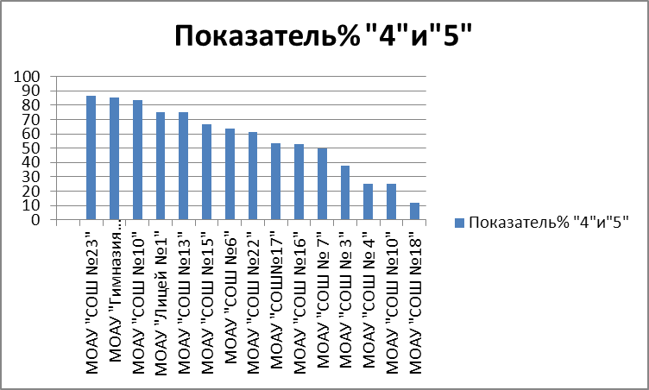

Наилучшие качественные показатели выполнения входной контрольной работы в Гимназии №1 в 11а и 11б классах, учитель Артемьева С.А. и Вдовин В.А. Качество выполнения контрольной работы выше среднегородских в ОО №№ 23, 10, 13, Лицей №1, 15. Низкие качественные показатели в ОО № 18.
Целью входных контрольных работ явилась повышение качества подготовки выпускников 11 классов общеобразовательных организаций области к государственной итоговой аттестации.
Контрольная работа по русскому языку в 11-х классах образовательных организаций области проведена по текстам ГБУ РЦРО. Работа состояла из 24 заданий в форме тестов и заданий на проведение соответствий, заданий открытого типа на запись самостоятельно сформулированного правильного ответа. Время выполнения заданий – 90 минут. Максимальный балл за работу составляет 33 балла.
Средний процент выполнения заданий контрольной работы составил 52,6%. Показатель выполнения заданий контрольной работы выглядит следующим образом:
№ задания | баллы | кол-во учащихся | % выполнения задания
№1 | 0 б | 10 | 3,1
№1 | 1б | 104 | 31,8
№1 | 2б | 207 | 63,3
№2 | 1б | 288 | 88,1
№3 | 1б | 218 | 66,7
№4 | 1б | 270 | 82,6
№5 | 1б | 264 | 80,7
№6 | 1б | 245 | 74,9
№7 | 0 б | 33 | 10,1
№7 | 1б | 14 | 4,3
№7 | 2б | 24 | 7,3
№7 | 3б | 29 | 8,9
№7 | 4б | 70 | 21,4
№7 | 5б | 172 | 52,6
№8 | 1б | 279 | 85,3
№9 | 1б | 286 | 87,5
№10 | 1б | 270 | 82,6
№11 | 1б | 295 | 90,2
№12 | 1б | 240 | 73,4
№13 | 1б | 291 | 89,0
№14 | 1б | 232 | 70,9
№15 | 0 б | 20 | 6,1
№15 | 1б | 112 | 34,3
№15 | 2б | 196 | 59,9
№16 | 1б | 202 | 61,8
№17 | 1б | 280 | 85,6
№18 | 1б | 284 | 86,9
№19 | 1б | 190 | 58,1
№20 | 1б | 194 | 59,3
№21 | 1б | 201 | 61,5
№22 | 1б | 273 | 83,5
№23 | 1б | 253 | 77,4
№24 | 0 б | 8 | 2,4
№24 | 1б | 22 | 6,7
№24 | 2 б | 66 | 20,2
№24 | 3 б | 103 | 31,5
№24 | 4 б | 124 | 37,9

Лучше всего учащиеся справились с заданиями №№ 11 (90,2%), 13 (89,4%), 2 (88,1%), 9 (87,5%), 18 (86,9%), 17 (85,6%), 8 (85,3%), 22 (83,5%), 4, 10 (82,6%), 5 (80,7%).
Типичные ошибки, допущенные учащимися в заданиях:
Задание 16 (справились 62% учащихся) – ошибки при постановке запятой в предложении с обособленным обстоятельством, выраженным деепричастным оборотом. Учащиеся ошиблись при проведении синтаксического и пунктуационного анализа предложения.
Задание 19 (58,1%) – ошибки в задании с пунктуационным анализом сложноподчиненного предложения, в котором необходимо разобрать пунктуацию при двух рядом стоящих союзах.
Задание 20 (59,3%) – ошибки при работе с текстом в задании на понимание и осмыслении текста.
Задание 21 (61,5%) – ошибки при работе с текстом при определении его смысловой и композиционной целостности. Учащиеся не смогли выделить из предложенных ответов предложения, выражающие точное смысловое содержание, т.к. слабо владеют основными приемами информационной обработки текста.
В целом, результаты выполнения контрольной работы по русскому языку в 11-х классах удовлетворительны. Наблюдается стабильная положительная динамика результатов входной и полугодовой контрольных работ.
Рекомендации
Осмыслить на заседания ШМО результаты входных контрольных работ, провести корректировку календарно-тематического планирования учителя с целью ликвидации пробелов в знаниях учащихся и с учетом тем, которые традиционно сложны для понимания и усвоения. Разработать систему преемственности и согласованности в работе учителей, преподающих в 5-6, 7-8 и 9-11 классах,
Обратить особое внимание на уровень пунктуационной грамотности учащихся. При обучении синтаксису и пунктуации следует уделять большее внимание формированию умения распознавать разнообразные синтаксические структуры в тексте и применять полученные знания на практике. Необходимо добиваться осознанного подхода обучающихся к употреблению знаков препинания, формируя представления об их функциях в письменной речи.
Систематически на уроках и дополнительных занятиях проводить работу по формированию навыка структурированного восприятия содержания текста и отбора лексических, грамматических средств, позволяющих связно и кратко передать полученную информацию.

Методист
Ивлева Т.В.

